Uputstvo za registraciju na EU portalu Tenders and Funding i postupak dobijanja PIC broja

Sadržaj

Kratak sadržaj 2
Uvod 2
PIC broj i njegova uloga u konkurisanju za EU finansirane projekte 3
EU Login nalog i njegova uloga u registraciji PIC broja 3
Kako registrovati službenu e-mail adresu pojedinca 4
Prva prijava na portalu Tenders and Funding 7
Provjera da li institucija već ima PIC broj 8
Dokumentacija koja se prilaže nakon registracije PIC broja 13
Ažuriranje podataka i validacija PIC broja 14
LEAR osoba i dodavanje kontakata na PIC broj 14
Rješavanje problema na portalu Funding and Tenders 15

Kratak sadržaj
Ovo uputstvo pruža detaljan pregled postupka registracije organizacija na EU portalu Tenders and Funding, sa posebnim fokusom na dobijanje i upravljanje PIC brojem (Participant Identification Code), koji je osnovni preduslov za učešće u centralizovanim EU programima i projektima.
Dokument objašnjava ulogu PIC broja u procesu apliciranja, značaj EU Login naloga, kao i korake za provjeru postojećeg PIC broja, registraciju organizacije, unos i ažuriranje podataka, te pripremu prateće dokumentacije.
Posebna pažnja posvećena je procesu validacije PIC broja, imenovanju LEAR osobe, dodavanju kontakata i dodjeli uloga unutar organizacije.
Uputstvo takođe sadrži praktične smjernice za rješavanje najčešćih tehničkih problema na portalu Tenders and Funding, uz upućivanje na zvaničnu dokumentaciju i dostupne resurse Evropske komisije.

Uvod
Privredna komora Crne Gore, uz podršku najveće svjetske mreže za podršku malim i srednjim preduzećima sa međunarodnim ambicijama – Enterprise Europe Network (EEN), pripremila je Uputstvo za registraciju na EU portalu Tenders and Funding i postupak dobijanja PIC broja.
PIC broj (Participant Identification Code) predstavlja jedinstveni identifikacioni broj organizacije i osnovni je preduslov za učešće u Erasmus+ i drugim centralizovanim programima Evropske unije. Svaka organizacija koja želi da učestvuje u EU projektima, bilo kao nosilac ili partner, mora imati registrovan PIC broj.
Posjedovanje PIC broja omogućava efikasnije i jednostavnije apliciranje na EU pozive, jer se osnovni podaci o organizaciji automatski učitavaju u projektne prijave putem portala Tenders and Funding. Time se smanjuje administrativno opterećenje, povećava tačnost podataka i olakšava komunikacija sa Evropskom komisijom tokom procesa evaluacije i realizacije projekata.

PIC broj i njegova uloga u konkurisanju za EU finansirane projekte
PIC broj (engl. Participant Identification Code) je jedinstveni identifikator organizacija/institucija koji se koristi za učestvovanje u svim EU finansiranim projektima. Svaka organizacija, institucija ili neformalna grupa mladih koja, bilo u ulozi podnosioca ili partnera, želi da dostavi projektni predlog za bilo koji EU finansirani poziv mora imati registrovan PIC broj.
PIC broj se sastoji od devet cifara koji se automatski dodjeljuju nakon završene registracije.
PIC broj se dobija na portalu Evropske komisije Funding and Tender Opportunities, nakon unosa osnovnih podataka o organizaciji, poput naziva, adrese, matičnog broja, poreskog identifikacionog broja, kontakt osobe itd.
Portalu Funding and Tender Opportunities pristupa se putem odgovarajućeg linka: https://ec.europa.eu/info/funding-tenders/opportunities/portal/screen/home
Svaka organizacija može ažurirati svoje podatke na profilu svoje organizacije, na portalu gdje je PIC broj registrovan, ukoliko pristupaju sa e-mail adrese koju su naveli u profilu svoje organizacije.
Sistem PIC brojeva Evropskoj komisiji i njenim agencijama omogućava praćenje podataka o organizacijama koje učestvuju u predatim projektnim predlozima i uspješnim projektima koji se finansiraju kroz iz fondova EU.
Osim toga, formulari za podnošenje predloga projekata su takvi da se osnovni podaci organizacije (naziv, adresa, grad, zemlja, kontakti, website) ne unose već ih portal za Tenders and Funding sam učitava zahvaljujući bazi podataka i PIC brojevima.

EU Login nalog i njegova uloga u registraciji PIC broja
Pojedinac koji želi da za svoju organizaciju registruje PIC broj prije svega mora imati otvoren svoj lični nalog na portalu – EU Login. EU Login je lični nalog za pristup različitim uslugama Evropske komisije na internetu kojim se provjerava identitet korisnika, koristeći jedinstvenu e-mail adresu korisnika i lozinku. E-mail adresa ne mora biti lična adresa pojedinca već može biti službena e-mail adresa pojedinca, čime se obezbjeđuje pristup nalogu od strane organizacije, čak i ako pojedinac koji ju je registrovao više ne radi u njoj.
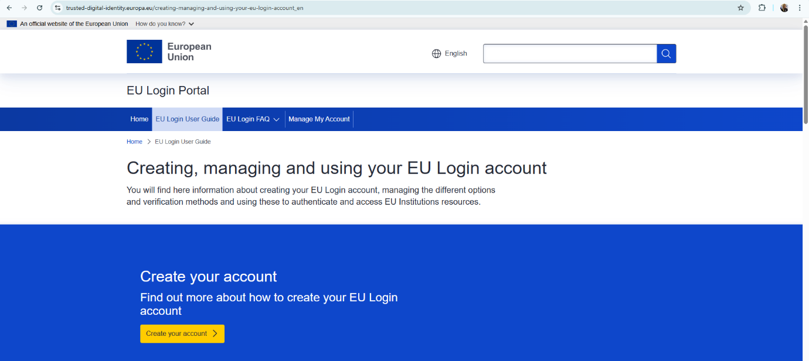
Kako registrovati službenu e-mail adresu pojedinca
Za prvu registraciju pojedinca potrebno je da otvorite link https://ecas.ec.europa.eu/cas/oauth2/authorize?loginRequestId=ECAS_LR-41662590-XIRjJyajKAaH2LvuapzyvvyX7wnGG6etYmLYG0wPhNGLGnzPukfkzoeMb7SwKSUi2ccp0aFdQ7NMp8wd9ShNuzy-m5stpJzr6TdKQHhCrkW678-Lx8kfzWJbXic4YfT6BA4dqmkAeMv1iLBeXgDIaMzQCjTDj5AmfzUNLlVRZdnOM9rFrIBnHtUu2X9ou5nWdIvlxG i unesete mail adresu koju ćete dalje koristiti za portal Tenders and Funding. Nakon ovoga treba kliknuti na polje “Next”
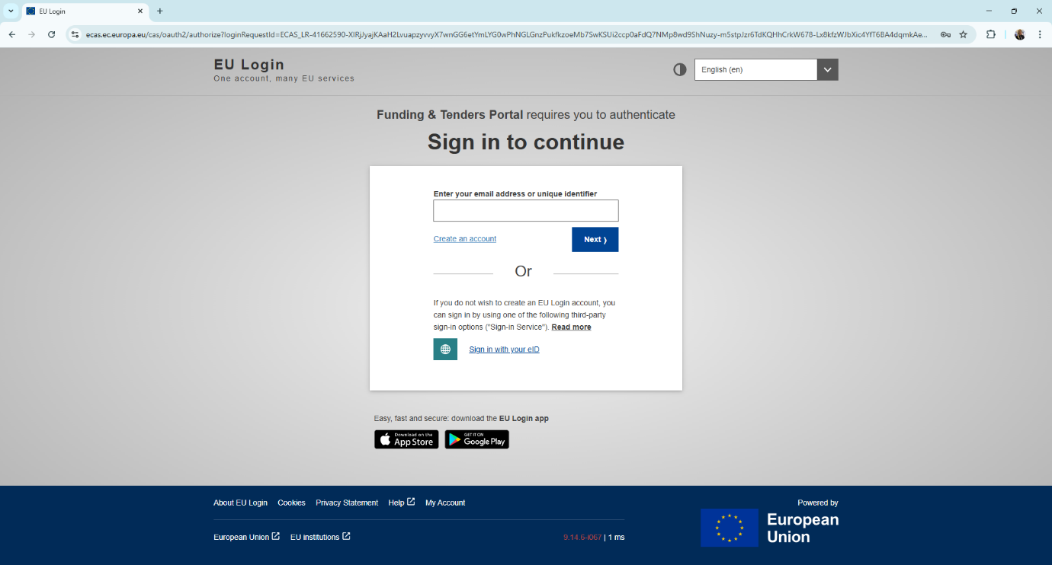
Otvoriće Vam se prozor gdje trebate da unesete Ime, Prezime, e-mail adresu, ponovo e-mail adresu i da odaberete jezik na kojem će Vam se prikazivati informacije. Nakon što kliknete na polje davanja saglasnosti vezano za upotrebu podataka, potrebno je kliknuti dugme “Create an account”.
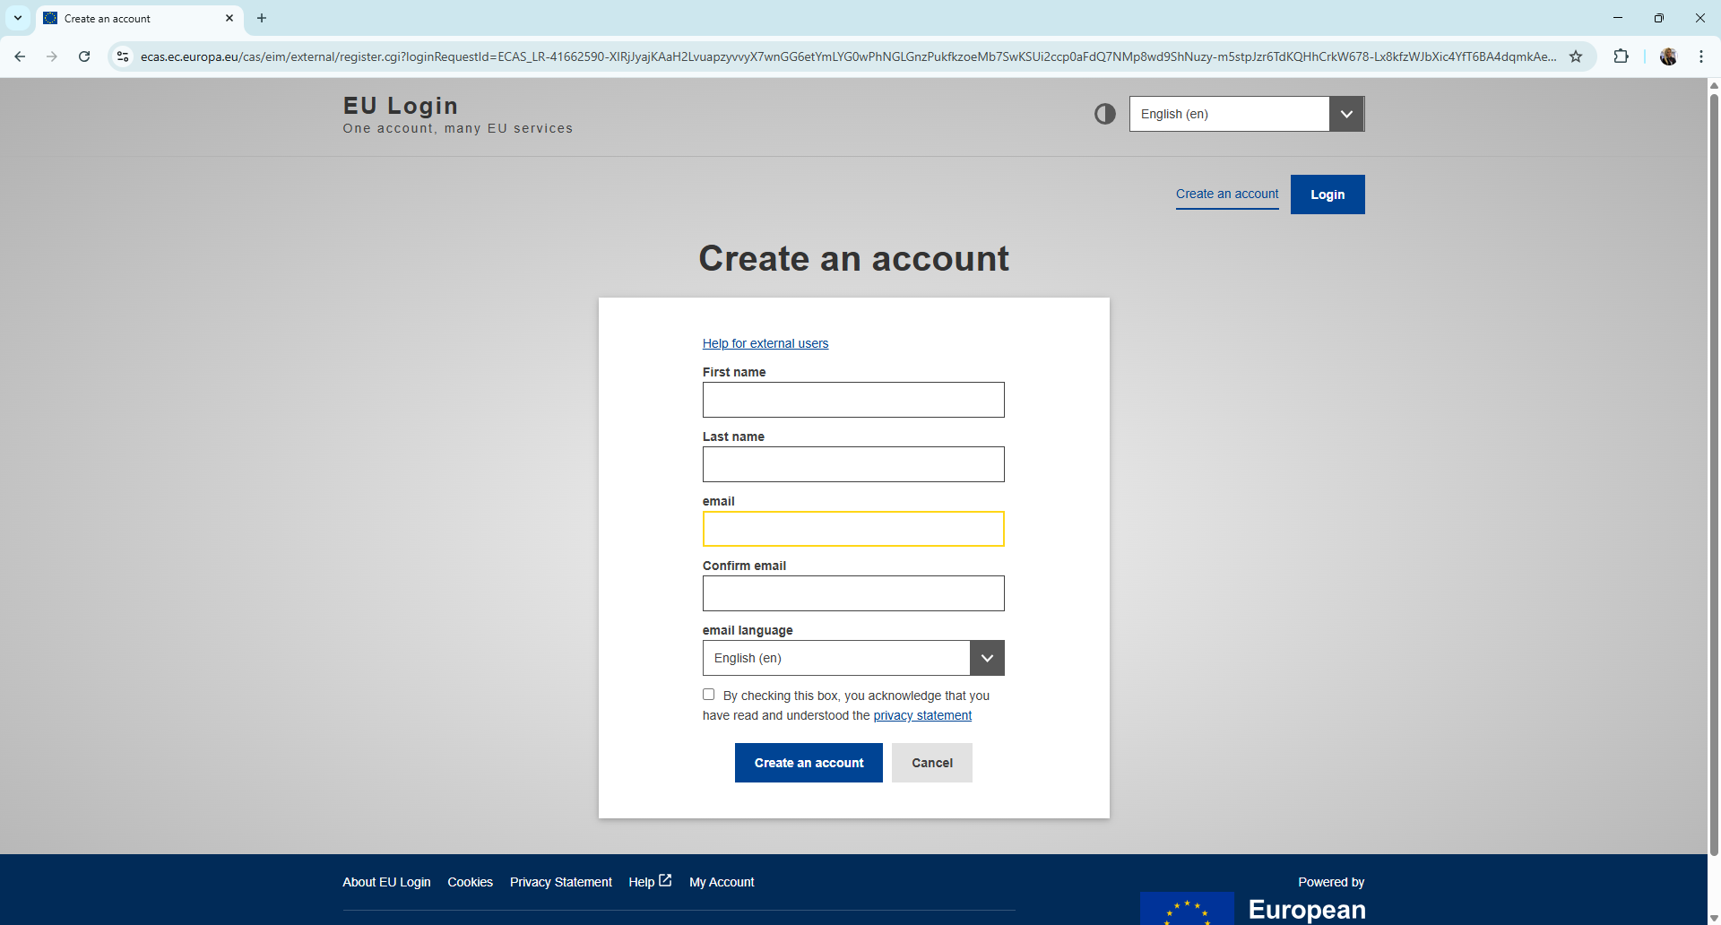
Po završetku ovih operacija, sistemu treba par minuta za obradu podataka. Ne zatvarajte prozor dok sistem obradjuje podatke.
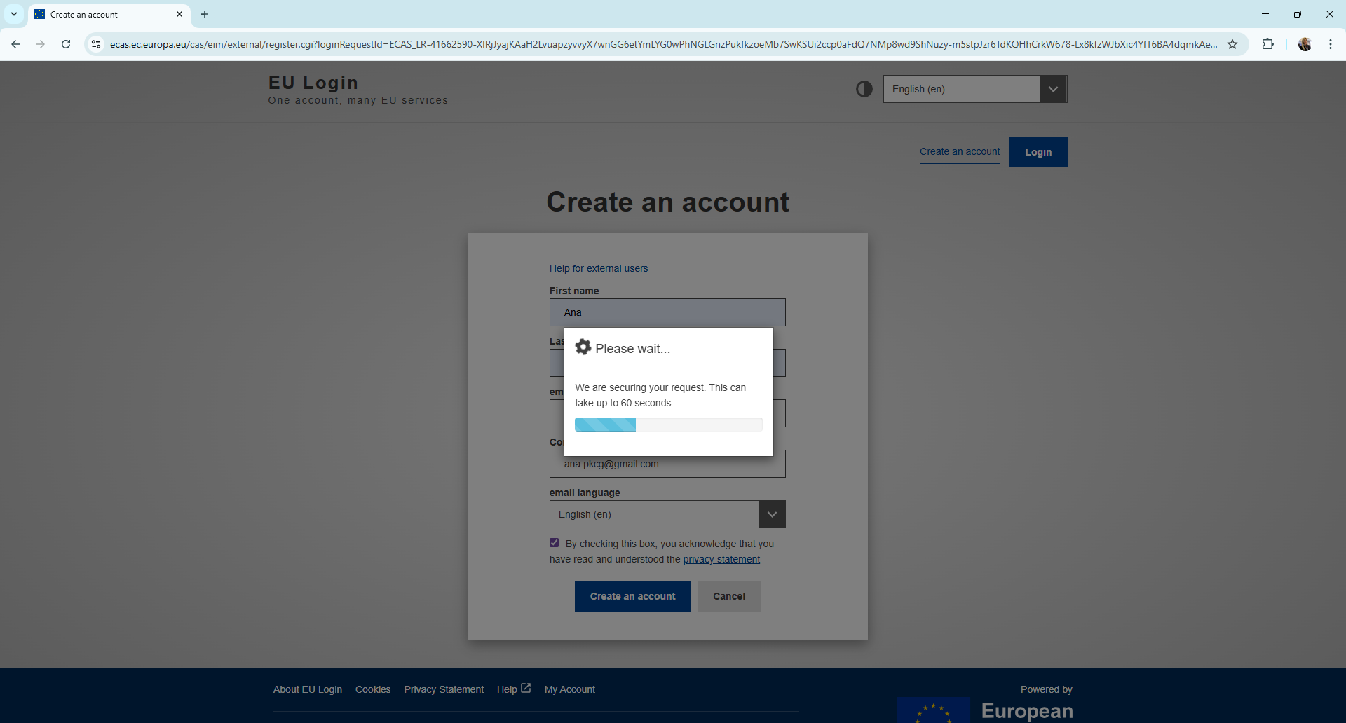
Nakon nekoliko minuta, sistem će Vam poslati e-mail sa podacima i sa aktivacionim linkom koji je potrebno kliknuti i potom definisati lozinku za EU Login nalog, u roku od 24 sata. Ukoliko e-mail ne stigne u Inbox, preporučujemo da pogledate i Spam folder jer ponekad sistem ove mailove označava kao Spam.
U slučaju da ne nastavite sa registracijom u roku od 24 sata, započeta registracija se automatski briše i u tom slučaju treba početi ponovo.
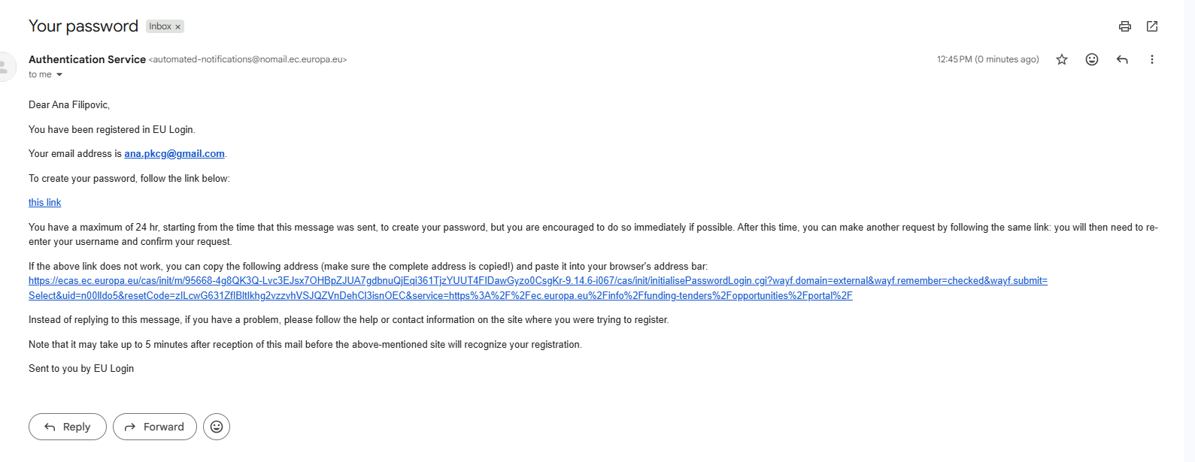
Nakon što otvorite aktivacioni link, u internet pretraživaču će Vam se otvoriti prozor gdje upisujete svoju lozinku. Lozinka mora sadržati najmanje 10 karaktera među kojima tri različite vrste karaktera (npr. bar jedno veliko i malo slovo i cifru). Nakon generisanja lozinke, EU Login nalog je uspješno kreiran.
EU Login nalog omogućava pojedincu da registruje svoju organizaciju za dobijanje PIC broja potrebnog za učešće u programima EU, pristupi i generiše e-formular za podnošenje predloga za finansiranje od strane EU i pristupi različitim servisima Evropske komisije.
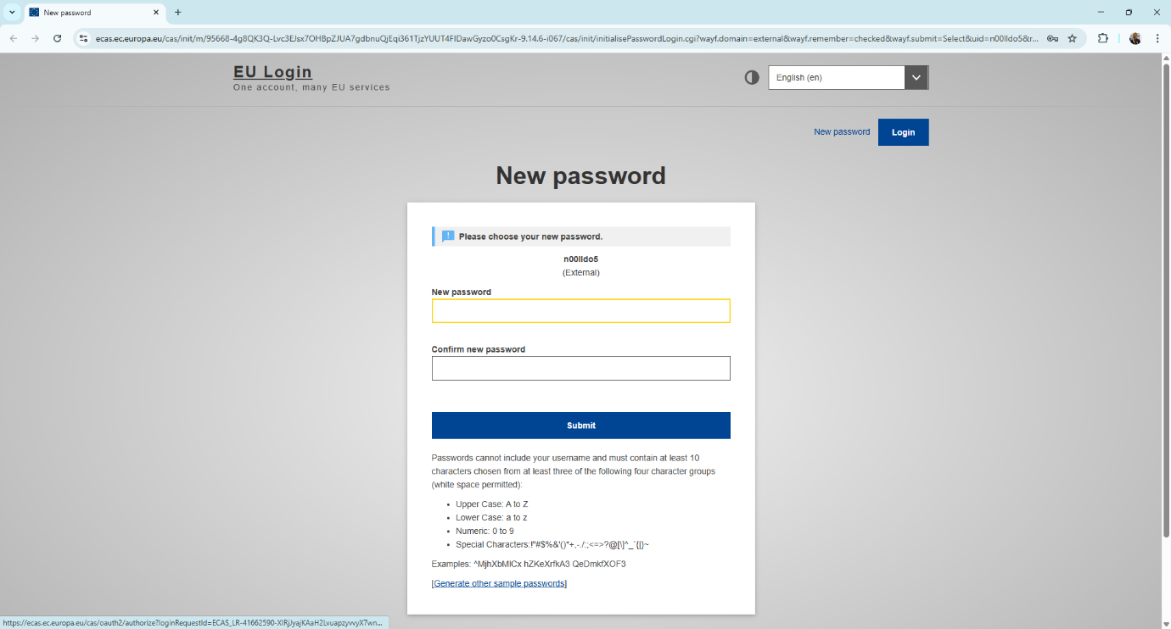
Nakon što popunite polja sa lozinkom i ponovo ukucate istu lozinku, kliknite na “Submit” i kad Vam se otvori novo polje, kliknite na “Proceed”.
Sa ovim je procedura registracije službenog e-maila gotova.
Prva prijava na Tenders and Funding portal
Tokom prve prijave na Tenders and Funding portal sa podacima koje ste unijeli na EU login, sistem će Vam prikazati poruku:

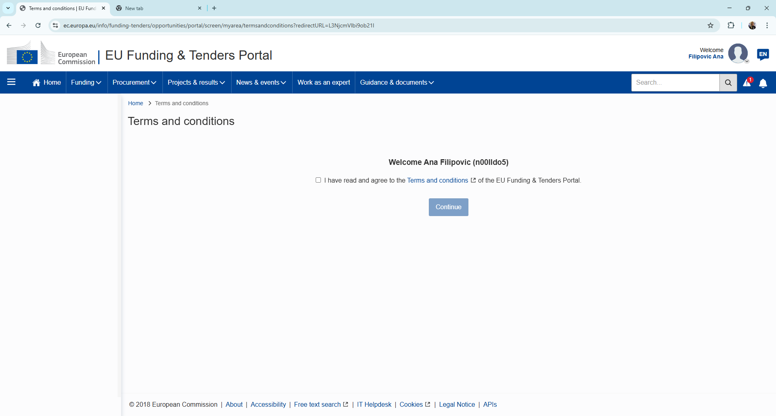
Zatražiće Vam da prihvatite obavezne Pravila i Uslove za portal Tenders and Funding. Navedeni dokument sadrži zbir pravila, uslova i obaveza koje korisnici portala moraju poštovati pri korištenju EU sistema za prijavljivanje i upravljanje grantovima i tenderima, uključujući pravila o registraciji, prijavi na pozive, rukovanju podacima i pravnim obavezama učesnika.
Nakon što kliknete na kućicu lijevo, čime dajete saglasnost da ćete poštovati obavezna Pravila i Uslove, prikazaće se polje “Submit” na koje treba da kliknete i Vaš profil će u potpunisti biti aktiviran.

Provjera da li institucija ima već PIC broj
Preporučljivo je da se prvo provjeri da li organizacija već ima PIC broj. Samu provjeru možete uraditi i bez predhodne registracije. Potrebno je da otvorite zvanični sajt Tenders and Funding platforme (https://ec.europa.eu/info/funding-tenders/opportunities/portal/screen/home ) i u padajućem meniju odaberete Funding, a zatim opciju “Participant register”.

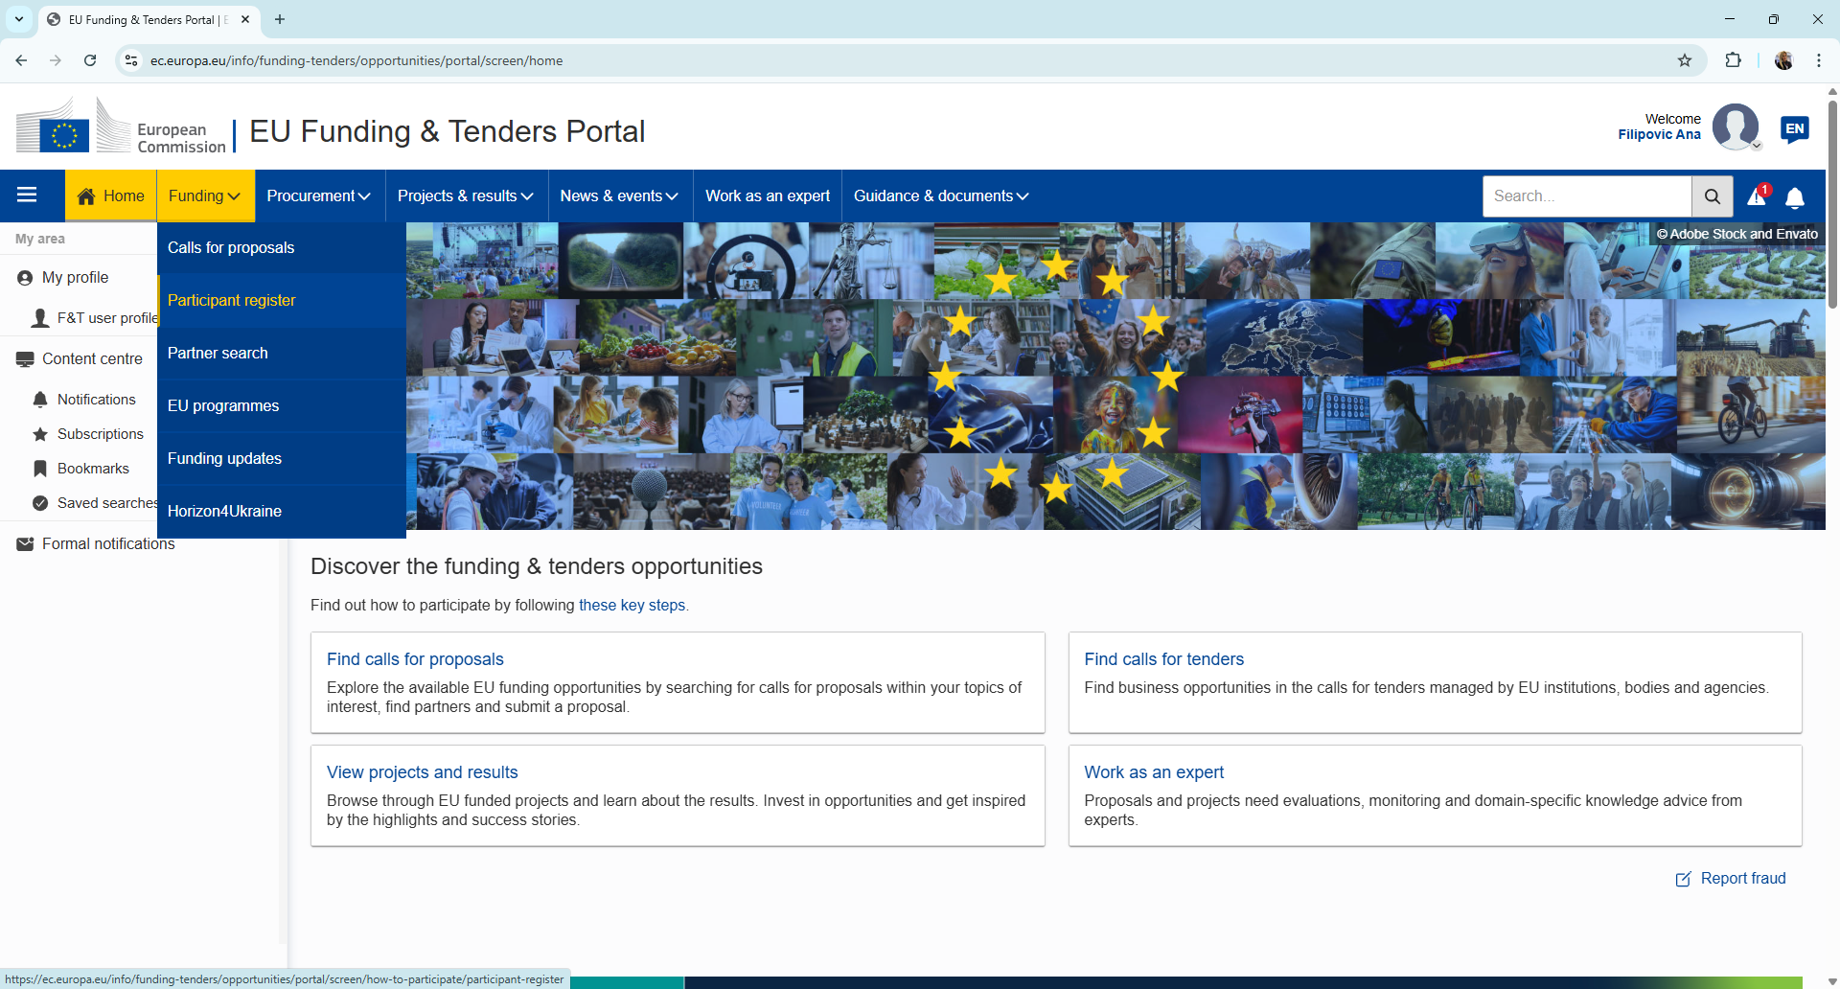

Prozor koji se otvara koristi se za registraciju, tj. dobijanje PIC broja, kao i za provjeru da li organizacija ima PIC broj. Za provjeru da li Vaša organizacija ima PIC broj, potrebno je kliknuti “Find a registered organization”.
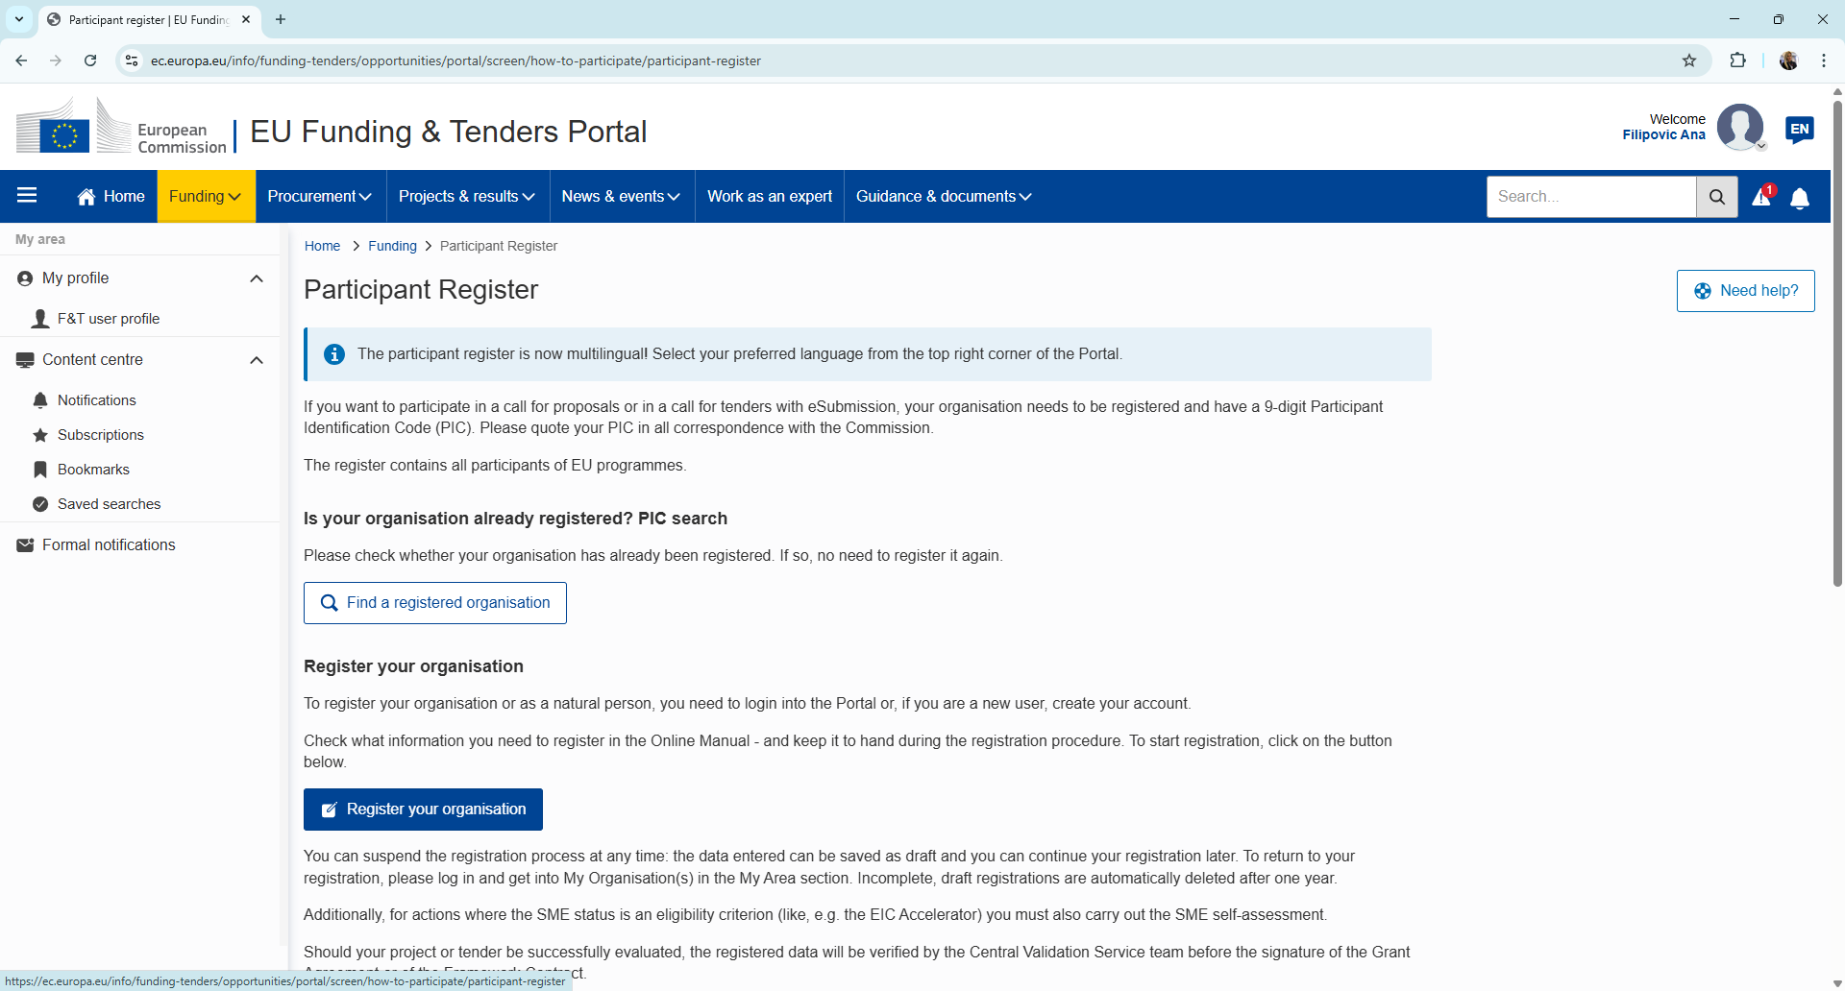

Polje koje će Vam se otvoriti je baza svih institucija koje apliciraju za EU fondove. Na ovom polju sa lijeve strane imate mogućnost filter pretrage gdje možete da unesete ime institucije i automatski će prikazati da li tražene institucije ima u sistemu i sa kojim podacima. Među filter opcijama postoji mogućnost da dodate zemlju, oblik organizovanja i status profila (registrovan, u procesu registracije, sl).

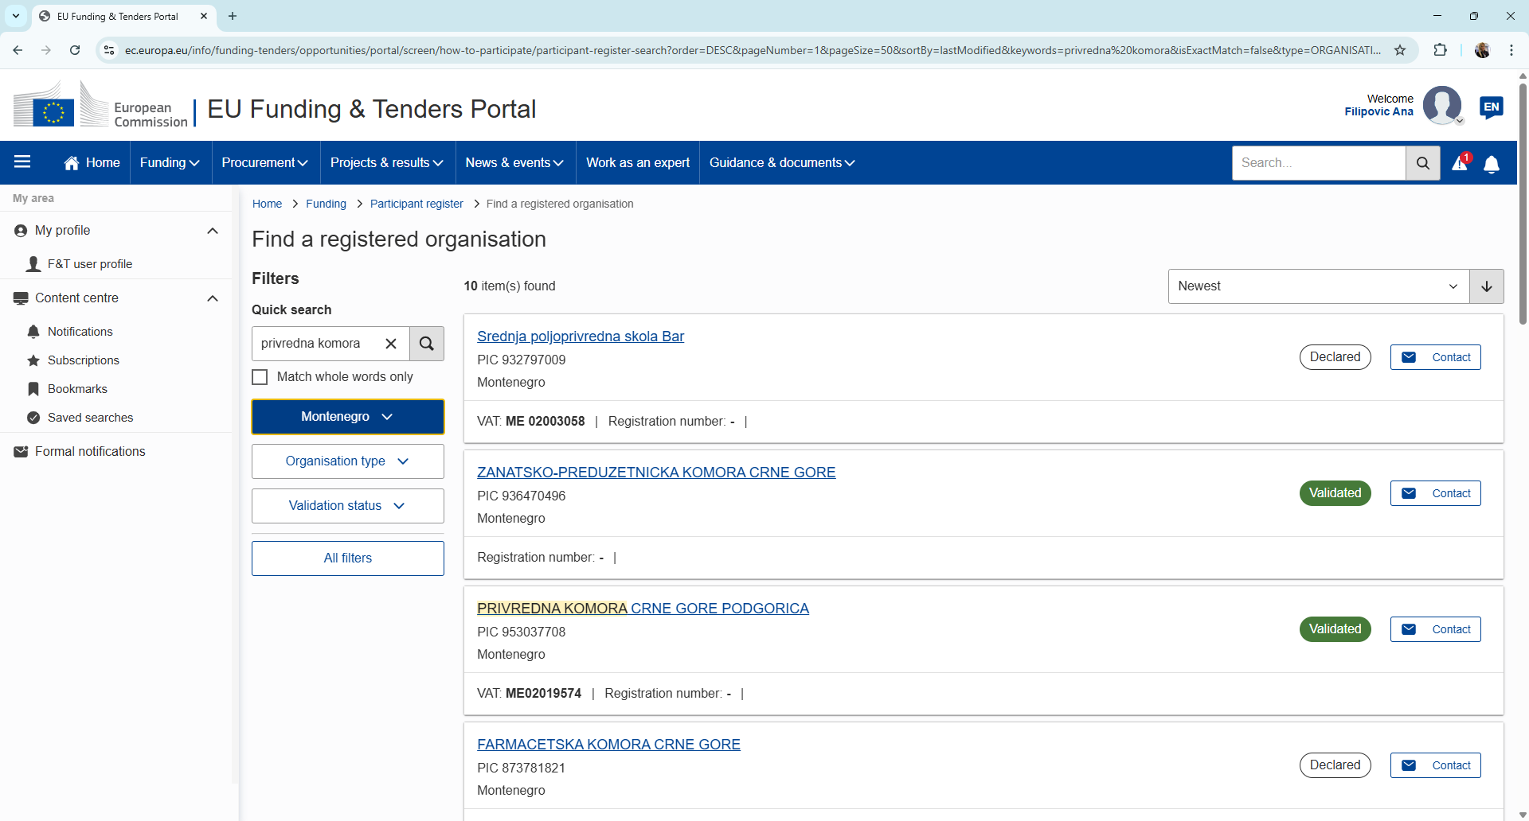

Procedura registracije za dobijanje PIC broja
Postupak registracije radi dobijanja PIC broja započinje otvaranjem zvaničnog sajta Tenders and Funding platforme (https://ec.europa.eu/info/funding-tenders/opportunities/portal/screen/home ) i odabirom “Funding” u padajućem meniju, a zatim opciju “Participant register”.
Na prozoru koji Vam se otvara, biće Vam prikazana opcija “Register your organization” koju treba da kliknete.
Proces registracije traje desetak minuta i potrebno je da unesete podatke Vaše institucije koji uključuju:
- PRVI DIO REGISTRACIJE - Identifikacija
  - Registrovano ime
  - Zemlju gdje ste se registrovali
  - Registracioni broj
  - PDV broj (ukoliko nemate PDV broj možete oznatiti polje desno da niste PDV obveznici)
  - Website kompanije
  - Nakon što sve popunite kliknite “Next”
- DRUGI DIO REGISTRACIJE - Podaci o instituciji
  - Naziv institucije (već je sačuvano od predhodnog polja, ali možete da promijenite)
  - U polju “Business Name” možete navesti ime kompanije na engleskom jeziku ili ako poslujete pod drugim brend imenom (nije obavezno polje)
  - Adresa institucije
  - Poštanski broj
  - Poštansko sanduče (nije obavezno polje)
  - Grad
  - Broj telefona sa međunarodnim pozivnim brojem
  - Zvanični jezik
  - Nakon što sve popunite, kliknite na “Save” u lijevom donjem polju pa desno “Next”
Ukoliko neka organizacija ima slično ime kao Vaša i već je registrovana na Tenders and Funding portalu, prikazaće Vam se polja sa takvim organizacijama. Ukoliko Vaša institucija nije dio nijedne organizacije, pri dnu prozora se nalazi opcija gdje možete da se izjasnite da niste dio nijedne organizacije (engl. If none of the organisations corresponds to XXX, please tick the checkbox to continue the registration). Nakon ovoga kliknite na “Continue Registraction”.

- TREĆI DIO REGISTRACIJE - Zakonodavni okvir
  - Status pravnog subjekta – Fizičko / Pravno lice (nije obavezno polje ali je poželjno da označite)
  - Vrsta pravnog subjekta – Privatni subjekat / Javno tijelo (nije obavezno polje ali je poželjno da označite)
  - Pravni oblik – u padajućem meniju treba odabrati među opcijama (obavezno polje)
    - Akcionarsko društvo
    - Društvo ograničene odgovornosti
    - Javno preduzeće
    - Nevladina fondacija
    - Nevladino udruženje
    - Ortačko društvo
    - Privatna institucija
    - Sindikat
    - Sportska organizacija
    - Turistička organizacija
    - Nepoznato
    - Vjerska organizacija
  - PDV broj – kliknite na ikonicu sa olovkom i unesite PDV broj (nije obavezno polje ali je poželjno da označite)
  - Registracioni broj (nije obavezno polje ali je poželjno da označite)
  - Datum registracije (nije obavezno polje ali je poželjno da označite)
  - Kvalifikacija pravnog subjekta – odabrati - neprofitna organizacija/ profitna organizacija (nije obavezno polje ali je poželjno da označite)
  - Izjava o statusu MSP (SME Self-Declaration) – odabrati – Da/Ne (nije obavezno polje ali je poželjno da označite)
  - Da li je organizacija civilnog društva – odabrati – Da/Ne (nije obavezno polje ali je poželjno da označite)
  - Međunarodna organizacija – odabrati – Da/Ne (nije obavezno polje ali je poželjno da označite)
  - Međunarodna organizacija od evropskog interesa za H2020 (IOEI H2020) – odabrati – Da/Ne (nije obavezno polje ali je poželjno da označite)
  - Međunarodna organizacija od evropskog interesa za Digital Europe (IOEI Digital Europe) – odabrati – Da/Ne (nije obavezno polje ali je poželjno da označite)
  - Međunarodna evropska istraživačka organizacija za Horizon Europe (IERO Horizon Europe) – odabrati – Da/Ne (nije obavezno polje ali je poželjno da označite)
  - Istraživačka organizacija – odabrati – Da/Ne (nije obavezno polje ali je poželjno da označite)
  - Srednjoškolska / visokoškolska obrazovna ustanova – odabrati – Da/Ne
  - Plan rodne ravnopravnosti – odabrati – Da/Ne (nije obavezno polje ali je poželjno da označite. Ukoliko Vaša organizacija ima Plan rodne ravnopravnosti, poželjno je da ga učitate)
  - Nakon što sve popunite kliknite na “Save” u lijevom donjem polju pa desno “Next”
- ČETVRTI DIO REGISTRACIJE - Dodavanje osoba
  - U ovom dijelu možete dodati ime, prezime i e-mail kontakt Vaših zaposlenih za koje želite da imate pristup profilu Vaše institucije
Preporučujemo da na EU login-u kreirate i profil sa opštom e-mail adresom kao i e-mail kontakt osobe koja će raditi administraciju na Tenders and Funding platformi.
  - Nakon što sve popunite kliknite na “Save” u lijevom donjem polju pa desno “Next”
- PETI DIO REGISTRACIJE - Sumiranje svih unesenih podataka
  - Ovaj dio prikazuje sve podatke koje ste unijeli do sada kako bi ste mogli da prekontrolišete
  - Ukoliko treba da izmijenite neke od podataka, sa desne strane imate opciju “Edit” i nakon što kliknete možete da izmijenite podatke
  - Nakon što su unešeni svi podaci, kliknire na “Submit”
- ŠESTI DIO REGISTRACIJE
  - Otvara Vam prozor u kojem navodi PIC broj
  - Kliknite na “Continue to update”
Sa ovim korakom, procedura je završena.
Nakon par minuta, na mail će Vam stići potvrda da je kreiran PIC broj i ukoliko treba izvršiti neke promjene, to možete uraditi preko Tenders and Funding portala, a zatim u padajućem meniju odabrati Participant Register > Actions > Modify organisation.
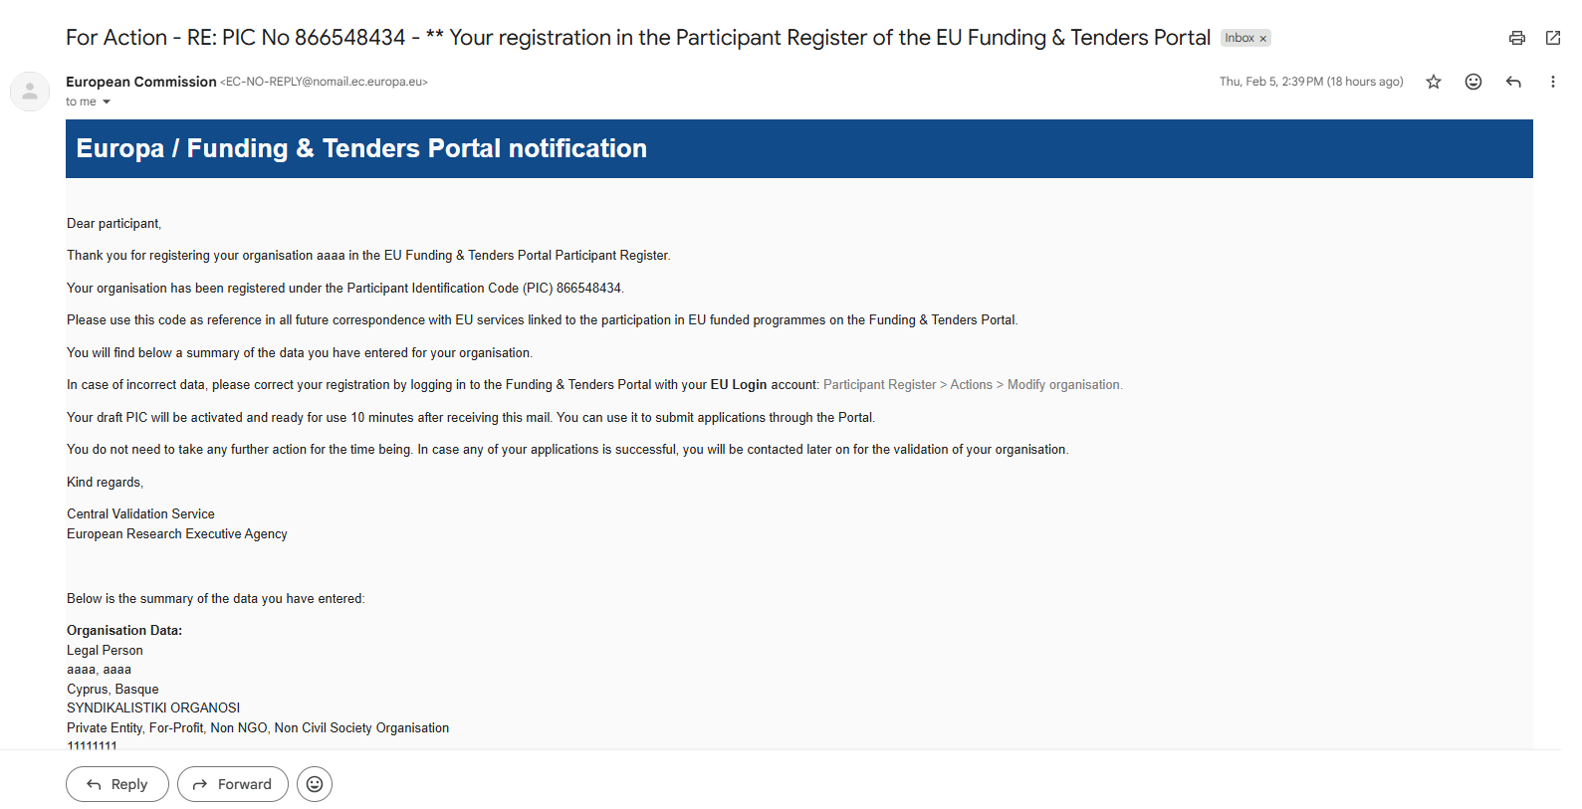
Ukoliko nedostaje neki obavezni podatak tokom registracije, sistem će označiti polje sa crvenom bojom. Ukoliko ne možete da nastavite sa registracijom, najčešći je razlog to što nedostaje obavezni podatak.
Proces registracije možete prekinuti u bilo kom trenutku: uneseni podaci mogu se sačuvati kao nacrt, a registraciju možete nastaviti kasnije. Da biste se vratili svojoj registraciji, potrebno je da se prijavite i uđete u odjeljak My Organisation(s) koji se nalazi u lijevom dijelu i zatim odaberete sekciju My Area.

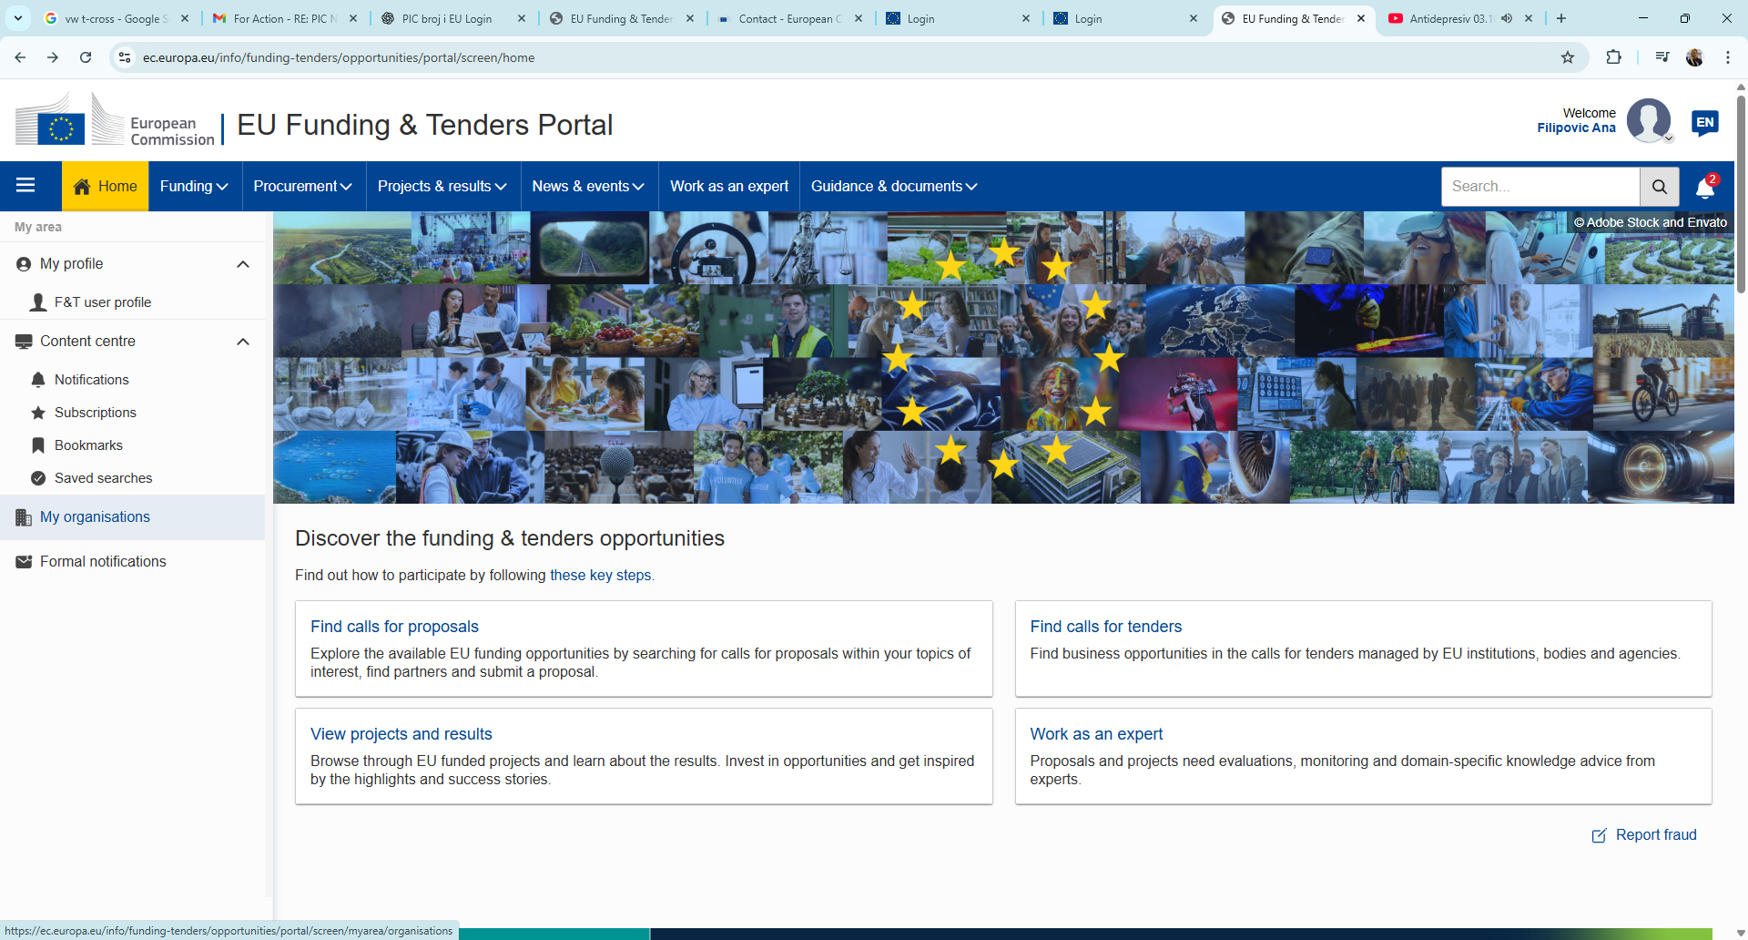

Nepotpune registracije sačuvane kao nacrt automatski se brišu nakon godinu dana.
Pored toga, za aktivnosti kod kojih je status MSP-a (malih i srednjih preduzeća) kriterijum prihvatljivosti, kao što se koristi za EIC Accelerator, potrebno je da sprovedete i samoprocjenu statusa MSP-a.
U slučaju da vaš projekat ili tender bude uspješno ocijenjen, registrovani podaci biće provjereni od strane tima Centralne službe za validaciju prije potpisivanja Ugovora o dodjeli bespovratnih sredstava ili Okvirnog ugovora.
Ukoliko nedostaje neki obavezni podatak, sistem će označiti polje sa crvenom bojom.

Dokumentacija koja se prilaže nakon registracije PIC broja
Predstavnici Evropske komisije, preko portala Tenders and Funding, zadržavaju pravo da u svakom momentu od Vas zatraže dopunu dokumentacije. Najčešće tražena dokumentacija je:
- skenirani, popunjeni, potpisani i pečatirani obrasci za pravnu i finansijsku identifikaciju;
- dodatna dokumentacija koja potvrđuje podatke unijete prilikom registracije (npr. rešenje o osnivanju, poreski dokumenti i sl).
Obrasci i dokumenti koji su jednom dodati ne mogu se obrisati, ali mogu biti zamijenjeni novim verzijama.
Ukoliko postoji potreba za dopunom dokumentacije, predstavnici Evropske komisije će Vam poslati e-mail preko Tenders and Funding portala a obavještenje ćete dobiti na e-mail adrese koje ste naveli kao kontakte.

Ažuriranje podataka i validacija PIC broja
Podaci unijeti pri registraciji mogu se naknadno mijenjati na portalu dok PIC nije validiran — tada se izmjene automatski potvrđuju. Nakon validacije, sve promjene podataka mora odobriti nadležno tijelo Evropske komisije.
Validacija je proces verifikacije podataka i dokumenata prije potpisivanja ugovora o finansiranju. Tokom validacije, kontaktiraju se autorizovani korisnici kako bi dostavili dodatnu dokumentaciju ili ovjerene prevode ukoliko je potrebno.

LEAR osoba i dodavanje kontakata na PIC broj
Tokom procesa validacije PIC broja sprovodi se i postupak nominacije i verifikacije LEAR osobe (Legal Entity Authorised Representative). LEAR osoba je zvanični predstavnik organizacije koji administrira profil organizacije na Funding and Tenders portalu i komunicira sa Evropskom komisijom. Svaka organizacija može imati samo jednu LEAR osobu.
Za potrebe realizacije pojedinih projekata, neophodno je imenovati i osobu ovlašćenu za potpisivanje finansijskih izvještaja, koja potvrđuje i ovjerava finansijsku dokumentaciju dostavljenu Evropskoj komisiji.
Dodavanje ili izmjena uloga (LEAR osoba, osoba za potpisivanje finansijskih izvještaja i drugi kontakti) vrši se na sljedeći način: nakon prijave na Funding and Tenders portal, u lijevom meniju potrebno je odabrati svoju organizaciju. Kada se prikaže naziv institucije, sa desne strane se nalaze tri horizontalne tačkice. Klikom na njih otvara se meni sa više opcija, gdje je potrebno izabrati „Edit roles“. U ovom dijelu moguće je dodati nove korisnike, dodijeliti im odgovarajuće uloge ili izmijeniti postojeće pristupe.
Nakon registracije, određeni osnovni podaci o organizaciji i sam PIC broj javno su dostupni. Međutim, pristup kompletnim podacima i pratećoj dokumentaciji imaju isključivo autorizovani korisnici i LEAR osoba.

Rješavanje problema na portalu Funding and Tenders
Ukoliko imate tehničke poteškoće ili nejasnoće u korišćenju portala Funding and Tenders, preporučuje se da najprije koristite dostupnu zvaničnu dokumentaciju i uputstva Evropske komisije.
Potrebno je da otvorite početni ekran Tenders and Funding portala. Na vrhu stranice, u glavnom meniju, odaberite opciju “Guidance and documents”, gdje su dostupna detaljna uputstva, vodiči, često postavljana pitanja (FAQ) i tehnička objašnjenja vezana za registraciju, PIC broj, EU Login, dodjelu uloga i podnošenje prijava.
U većini slučajeva, problemi se mogu riješiti upravo korišćenjem ovih zvaničnih materijala, bez potrebe za dodatnim kontaktiranjem podrške.

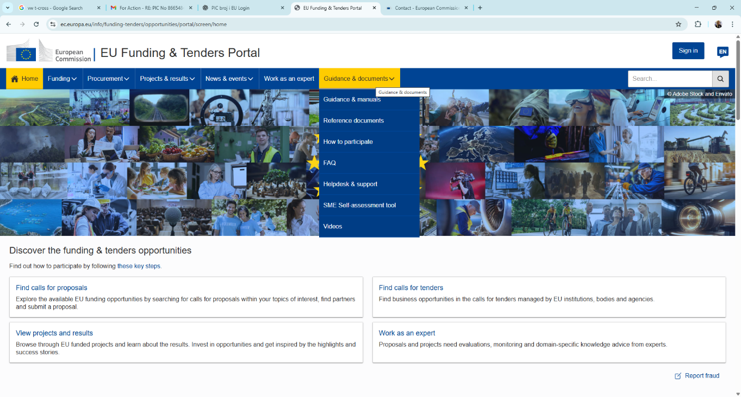

Hrvatski jezik je jedan od zvaničnih jezika u Evropskoj Uniji i ovaj jezik je dostupan među opcijama. S obzirom da Engleski je jezik koji se koristi za svako izvještavanje za EU projekte, u nastavku ovog Uputstva ćemo koristiti Engleski jezik.

